國立海洋生物博物館
「海洋護衛隊」校外教學活動

- 活動目的：
為完善利用資源，深根海洋生態保育之觀念與重要性，本館於民國100年4月27日成立海洋教育中心，結合本館後場各式環境教育資源，設計多樣教學活動、體驗課程與專題演講，期使社會大眾更能了解與海洋環境的相互依存關係，進而維護環境生態平衡及永續發展。本館更於民國101年12月正式通環境教育設施場所認證申請，期望能推動更多有意義的海洋環境教育課程給國人!
「海洋護衛隊」校外教學活動規劃多樣有趣的海洋環境教育主題課程，並申請行政院環保署補助計畫，希望能讓更多團體能有機會接觸大自然認識海洋生物及海洋環境現況，透過學習與省思懂得保護珍貴的自然資源，建立資源永續利用的觀念。並讓學員在利用環境資源的同時，懂得尊重生命。

- 指導單位：行政院環境保護署。

- 主辦單位：國立海洋生物博物館。

- 承辦組室：科學教育組(海洋教育中心)。

- 活動對象：因路程關係，建議台中以南縣市地區高級中學以下學校團體，機關或弱勢團體。
- 活動時間：
(1)報名期間：103年5月12日至103年5月26日。
(2)公告時間：103年5月28日公告核准團體名單。
(3)活動時間：103年6月3日至103年9月31日。

- 報名方式：
(1)採預約申請制。於收件日期前檢具公文及計畫申請表向本館提出申請（資料未齊者不予核准，截止日期以郵戳為憑），寄送至本館承辦人科學教育組林佩蓉小姐收，地址如第十二項。
(2) 為秉資源共享原則，每單位限申請1次，每次申請最多1車次，每車次40人(含老師及工作人員)，本計劃共計20車次可供申請。本館每日可執行2車次，請提早預約時間。(預約日期依完成申請並核准之單位順序優先選擇)
(3) 本館依申請文件完善度與團體需求度審查辦理，對於申請單位本館保留審核權。
(4)由本館依行政程序簽呈核定後執行，申請文件不完備、計畫文件之送達已逾本館公告截止時間不予受理申請。
(5)審查完成後核准名單將公佈於本館網站http://www.nmmba.gov.tw/index.aspx。
(6)活動期間本館提供公共意外責任險(場地保險)，請自行加保旅遊平安險。
(7)車資採部分補助的方式核銷，每輛車以新台幣5000元為最高上限（交通車由申請學校自行處理）。
(8)車資發票抬頭：國立海洋生物博物館（開立車資發票限三聯式發票開立活動當天日期，並註明本館統一編號08095676，車資費由主辦單位統一匯款給廠商，申請單位必須提供廠商匯款資料，請勿自行代墊車資費）。
(9)申請核定後請照計畫執行，因故變更、延期者應事先來函說明原因報備。
(10)本計畫經核准通過後實施，爾後修改時亦同，所有申請案本館均保留同意及增刪之決定權。
(11)申請之學校學員須於活動後協助本館填寫學習單及滿意度問卷調查，以利日後活動辦理改進參考用。
(12)相關活動訊息請至本館網站查詢（http：//www.nmmba.gov.tw）。

- 收費標準：
125元/每人(包含午餐、講師費、場地保險費與學習資料袋)，本案補助交通車資部份5000元/台。

- 費用繳交期限與方式：
請於活動核准公告後一個月內至郵局購買郵政匯票，抬頭註明「國立海洋生物博物館」郵寄至本館科學教育組林佩蓉小姐收，並於信封註明申請計畫名稱與申請學校名稱，最後繳費期限為6月3日，以郵戳為憑，預期恕不受理。

- 經費用途標準：
(1)交通車：最高車租申請經費5000元整。
(2)午餐與講師由主辦單位統一訂購作業。

- 經費核銷程序：
申請學校應於活動計畫辦理結束後一星期內將車資單據、車資廠商匯款帳號、實施成果報告書紙本乙份(連同電子檔光碟乙份，係含6張活動成果照片原始電子檔)、滿意度問卷調查(學習單與滿意度問卷調查於活動執行後供學員帶回填寫)，寄送至本館承辦人俾利辦理結案。

- 聯絡方式：
(1)聯絡電話：08-8825001*5511 科學教育組 林佩蓉小姐
(2)郵寄地址：屏東縣車城鄉後灣村（路）2號
國立海洋生物博物館 科學教育組 林佩蓉小姐收
(3)E-mail：oceanmilkcow@nmmba.gov.tw。

- 注意事項：
(1)本活動含戶外參訪課程，請自備防曬用具與水，並穿著方便行走之便鞋。為響應環保，請自備環保筷與水杯。
(2)本活動不含海生館前場展示區參觀。
(3)活動內容依各團體人數及停留時間，彈性調整。

- 活動流程：
活動一：「海洋護衛隊」校外教學活動課程方案
時間 | 國中小學校課程 | 高中學校課程 | 備註
09：30~10：00 | 迎風賞景海生行  前往海生館報到
10：00~12：00 | 海角秘境生態行  海洋教育中心專業講師群 |  | 本課程參訪本館水族實驗中心、館藏標本室與濕地生態公園。水族實驗中心為本館養殖研究心臟地帶，有珊瑚農場、海龜收容池、水母養殖區與仔稚魚產房。館藏標本室典藏成果豐碩，民眾可以來聽聽罕見的深海地震魚與活化石龍宮貝想對我們訴說什麼故事？風景優美的濕地公園不時可見候鳥棲息，還有機會看到髮型獨特的烏頭翁！漫步於其中可以感受恆春半島特殊且豐富的生態環境。
12：00~13：00 | 午餐&午休時間
13：00~14：00 | 海龜保育總動員 | 全民挑海鮮 | 海龜保育總動員：  透過簡報及教具認識海中游俠-海龜神秘而傳奇的一生，是什麼樣的原因使海龜數量稀少，被列為保育類生物?而人類怎樣的行為，會影響著海龜的生存環境呢？  全民挑海鮮：  讓民眾了解台灣的漁業資源概況，與我國因為海鮮文化所引起的過漁問題，以及全球面臨的漁業資源匱乏危機。並透過模擬海鮮攤的互動式教材，讓民眾認識挑選哪些海鮮，可以吃的美味又對海洋友善。
14：00~15：00 | 鯊魚黑幫 | 哭泣的海洋-海洋汙染與海洋生物 | 鯊魚黑幫：  透過簡報及標本認識老是被視為反派角色的鯊魚所面臨的危機與生態意義。並透過鯊魚皮、牙齒、卵鞘等標本深度認識鯊魚為了生存而進行的演化，了解鯊魚也是大自然中重要的一份子。  哭泣的海洋-海洋汙染與海洋生物：  透過課程讓民眾了解海洋污染形成的原因，與對人類生活的影響。透過淨灘活動體驗，培養保護海洋的行動力，保護海海洋一點都不難!
15：00~ | 回到溫暖的家

--附件一--
國立海洋生物博物館
『「海洋護衛隊」校外教學活動』活動申請表
申請時間： 年 月 日 編號：NO （本館填寫）
申 請 學 校 |  |  |  | 填 表 人 / 聯 絡 人
 |  |  |  | 姓 名
申 請 年 級 |  | 年級 |  | 電 話
 |  |  |  | 傳 真
申 請 人 數 |  | 共 人 |  | e-mail
 |  |  |  | 學校地址 | □□□
辦 理 日 期 |  | - 第一順序： 月 日  - 第二順序： 月 日  - 第三順序： 月 日
是否偏遠山區學校 |  | 請ˇ選 □是 □否
預期成效
申請單位簡介 |  | （含以往辦理相關戶外教學活動成效）
檢附文件 |  | □本活動申請表 □申請公文
（本欄由本館填寫）
審  核 | 1、同意 □  核准金額：＄ 元  2、不同意□ |  | 計畫承辦人簽章：  日期： |  |  | 單位主管簽章：  日期：
校長： （簽章）填表人： （簽章）
填表說明：
一、本表可於本館網站（http://www.nmmba.gov.tw）下載，不敷使用時，另以A4用紙依規定格式填寫附加之。
二、本表之各項內容應詳實填列，並依活動期程向本館提出申請，逾期概不受理。 （學校印信）

--附件二—
國立海洋生物博物館
『「海洋護衛隊」校外教學活動』
成 果 報 告 表(請自行擴充填寫)
申請單位 |  | 辦理日期 | 年 月 日
學生年級 | 年級 | 填表人
參加人數 | 人 | 填表人聯絡電話 | 學校：  手機：
辦理結案附件 | □本成果報告表乙份  □成果報告表電子檔（含活動成果照片原始電子檔6張）乙份  □滿意度問卷調查（結案份數 份）  □三聯單車資發票乙份  □車資廠商匯款帳號乙份。
效益評估
活動心得 | 『請以300文字以上敘述』
檢討與建議
活動照片 | 『請呈現6張』
【此份結案再一併附上】

--附件三—
國立海洋生物博物館海洋教育中心簡介
一、自然環境介紹
國立海洋生物博物館位於屏東縣車城鄉，西臨蔚藍的台灣海峽，東傍72公尺高的龜山，是國內首座以海洋生物為主題的大型博物館。並曾獲得美國工程顧問協會頒發的「美國2001傑出工程獎」首獎。全區規劃面積合計為580,401平方公尺（不含龜山）。
本館環境資源豐富，除了委外BOT經營管理的臺灣水域館、珊瑚王國館與世界水域館等展示區域外，民國100年將後場研究教育資源整合成立海洋教育中心，供國人瞭解本館研究、收容及養殖成果，如此豐富多樣的教育資源，期望能透過我國環境教育認證制度，推薦一個優質的學習場所給國人。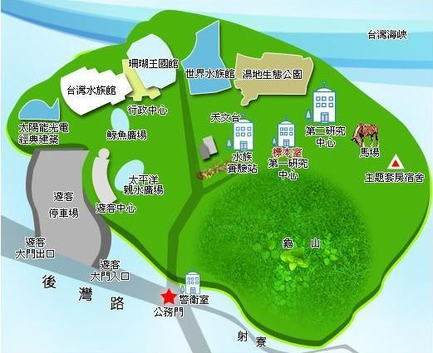
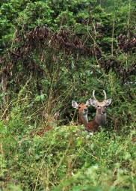  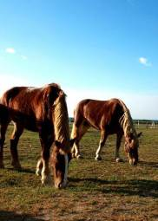 | 海生遊俠的出現，常讓民眾驚呼：「海生館原來不只有海洋生物」
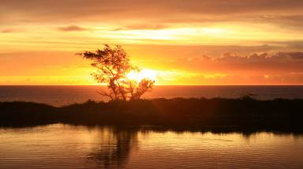 | 落日
二、水族實驗中心
本實驗中心係為培殖水族展示所需之水產生物，了解其生態、習性，以確保水族生物展示之更新化與來源不虞匱乏，並培訓生物飼養、管理之人才，以累積經營管理者之實務經驗而建立，可說是本館運作之心臟地帶。
主要區域如下：
- 海龜適應觀察區
本區為野外海龜因傷病後送至海生館醫療之主要區域，負責海龜的收容照顧及健康管理。海龜日常飼養上，主要餵食魷魚、鯖魚、鰺魚，添加昆布、蔬菜及維生素，並以儲水量達250頓之水池飼養，活動之空間足夠，水質穩定，生物之狀況亦容易觀察及掌控，若海龜健康狀況不佳或體型較小則於4頓或7頓水槽隔離飼養照顧。若遭收容之海龜復原狀況良好，本館會選擇適合之地點進行野放；若於醫療中不幸死亡，則進行解剖，進行細菌學及微生物之檢查，為日後研究建立參考依據。
目前收容之海龜資料如下表:

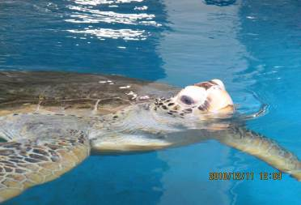 | 海龜收容中心內收容之綠蠵龜
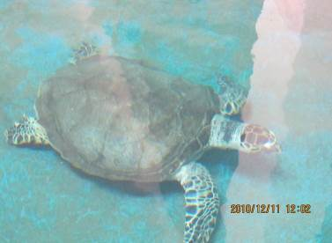 | 海龜收容中心內收容之玳瑁
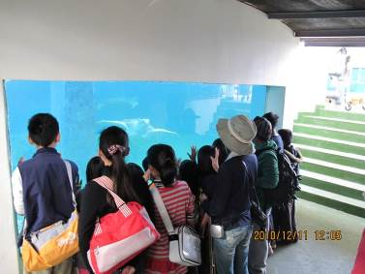 | 解說員帶領學生參觀海龜

- 珊瑚農場─培育區C1-1~C1-3
珊瑚礁生態系是海洋中生物種類最多、生產力最高的所在，為減緩野外採捕的壓力並提供館內研究使用，本館利用自行研發之繁殖技術大量培育各種珊瑚，其間並取得多項培育專利；本館依不同珊瑚之特性，採用簡單吊掛法及軟珊瑚基座附著法來培育。C1-1~C1-3缸體為方型水槽，面朝走道之水槽側邊有玻璃觀景窗，可供參觀人士更近距離觀賞缸裡的生物。當珊瑚母株進行分株後，新生代的珊瑚子株會被移至此處進行隔離觀察，待吊掛成串的珊瑚子株肉質組織癒合完全，以及軟珊瑚和基座緊密結合之後，再將成這些珊瑚移至大型的池區蓄養。
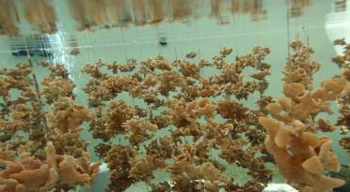 | 珊瑚培育區石珊瑚養殖實景
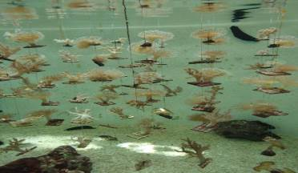 | 珊瑚培育區軟珊瑚養殖實景
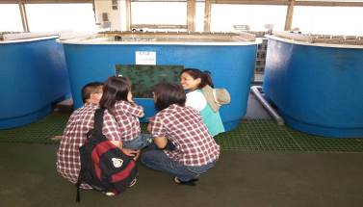 | 解說員帶領民眾參觀珊瑚農場─培育區
- 珊瑚農場─培育區B1-1~B1-3
水族中心之珊瑚多採吊掛式培育，而本區則將珊瑚放置於階梯式的水泥磚上來呈現，展示的珊瑚體形屬於大型的珊瑚；又為方便隨時取用或移動，珊瑚皆依其構造及特性之不同，選用瓷磚或盆栽容器等低價的材質做為培育的基座，使珊瑚飼育的空間利用上更佳具有彈性，擺放於基座上的珊瑚姿態也將更具美感。
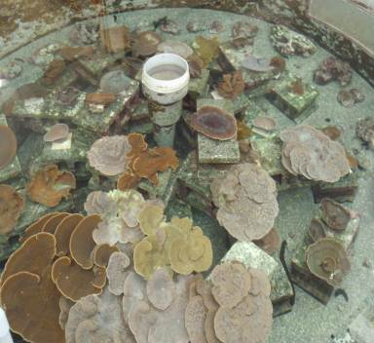 | 堆放式珊瑚培育區實景
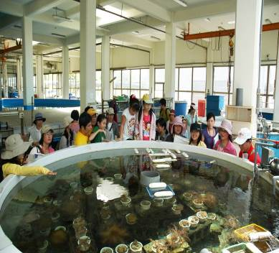 | 解說員帶領學生參觀珊瑚培育區

- 珊瑚農場─珊瑚礁生態兼水下數位錄影缸B4-1~2
本區利用活珊瑚缸的生物組成結構，模擬天然珊瑚礁，長期保存珊瑚種源。缸中具有水下數位錄影機，進行珊瑚礁生態的即時監測，亦將錄影畫面展示於網際網路供民眾觀賞。

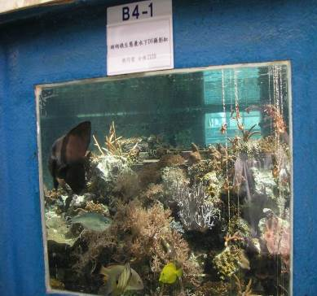 | 珊瑚礁生態缸觀景窗
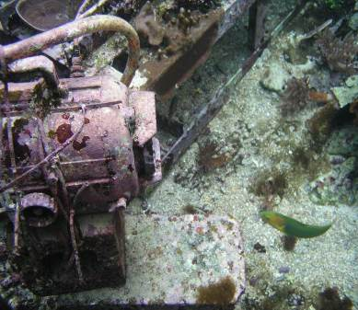 | 解說員帶領學生參觀珊瑚培育區
- 珊瑚農場─珊瑚幼苗收集流水式水缸B5-1~4
主要目的是將珊瑚群體分別置放於個別的小水缸內，利用珊瑚的幼生釋放後會漂浮在水體中，隨著海水溢流至具有浮游生物網的收集管中而被攔截，以清點各時段所釋放珊瑚幼生的數目，研究其幼生釋放的時間，或收集幼生供作研究材料使用。
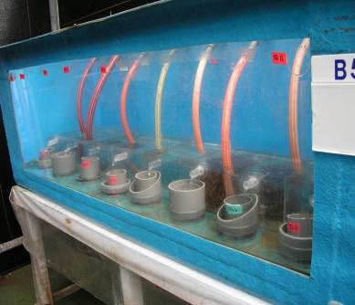 | 透過玻璃可清楚觀察珊瑚幼苗狀況
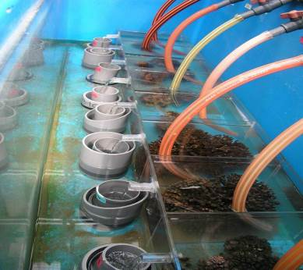 | 珊瑚幼苗收集流水式水缸實景

- 珊瑚農場─珊瑚水桌
利用自行研發的繁殖技術培育各種珊瑚，在此特別以水桌方式呈現，展示各種不同種類的珊瑚，讓來訪嘉賓不需潛水，即可以近距離仔細觀察珊瑚的構造；其中兩缸為小量流水式養殖，另一缸則為人工海水養殖，平時僅以馬達製造水流並經過冰水機控制水溫，再以微量淡水補充蒸發之水分，即可維持珊瑚之穩定。
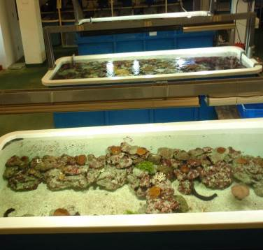 | 珊瑚水桌實景
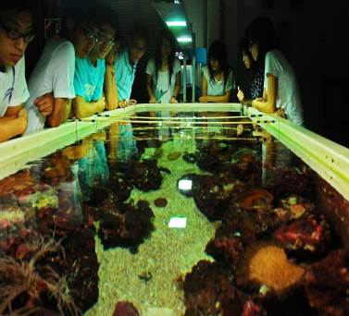 | 珊瑚水桌水深適中，適合近距離觀察珊瑚構造。
- 仙后水母養殖區
仙后水母是海生館最早人工繁殖成功的的種類之1，最早發現的野外棲息地在枋寮九孔養殖區的排水道，之後也陸續在水產養殖區的排水道發現。仙后水母具有共生藻，能藉由共生藻的光合作用生存，但同時也捕捉浮游動物作為蛋白質來源，對水質要求不高，使水母中較容易養殖的品種。

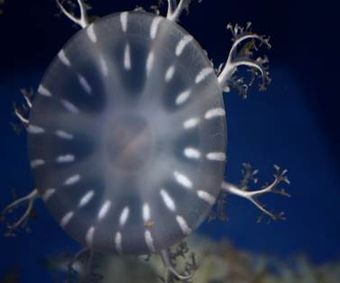 | 與共生藻共生的仙后水母
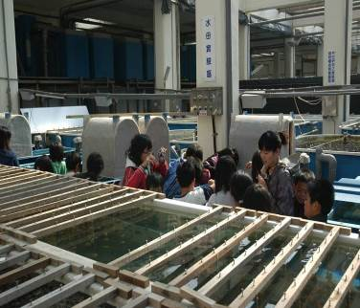 | 解說員帶領學生至水母實驗區參觀
三、濕地公園
為人造溼地環境，意即人為營造的溼地。本溼地除了能讓蒞臨的遊客有一個戶外觀賞溼地生物生態行為的機會，也能提供戶外教學及展示教育之解說功能以及生物棲息的場所與空間，還有一個非常重要的功能，就是淨化海生館生活與養殖的廢水。本人工溼地利用本館遊客及員工所使用後之生活污水經過污水處理廠三級處理所產生之中水及水族中心戶外養殖池所排出海水再利用，完成淡水草澤溼地約2500㎡及擬河口泥灘地及紅樹林約2000 ㎡，半淡鹹水池約1000 ㎡，及海水生態池約6000 ㎡，陸域部份則以海岸林植被進行復育，期望經過時間之演替能形成一生物多樣的創造型人工溼地。
- 溼地生物─鳥類
溼地是候鳥覓食、補給和渡冬的地方，常見如泛稱白鷺鷥的多種鷺鷥鳥，是溼地的常客，溼地的物種豐富，孕育著無數的生命，不僅是候鳥的福地，更加是浮游生物、海岸軟體動物及魚、蝦、貝類的棲息地和繁殖場所。這些過境鳥類在此稍事休息後，將繼續踏上往目的地遷移的旅程，雖然對溼地而言，他們只是過客，卻是點綴繽紛生態缺一不可的角色。溼地豐富的魚蝦貝類，也吸引眾多留鳥前來覓食，他們在溼地中位在食物鏈的頂層，對生態系的平衡有絕對之重要性。
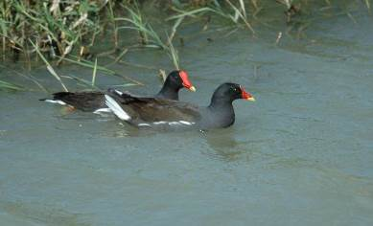 | 自在優游的紅冠水雞
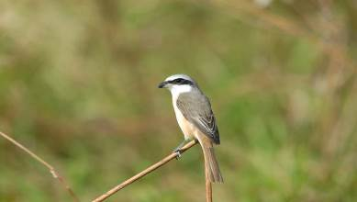 | 本館濕地公園為紅尾伯勞遷移中繼站
- 溼地生物─植物
本溼地以人工復育之海岸林植物為主，多栽植與龜山同坡向之次生樹種如大葉雀榕、蓮葉桐、山欖、皮孫木、台灣海桐、欖仁、棋盤腳、魯花樹、黃荊、黃槿等。
在水生植物方面則以睡蓮、海茄冬、睡蓮、蘆葦等最具代表性。
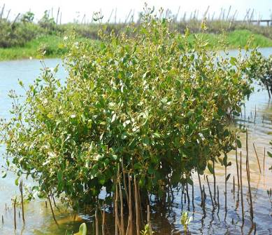 | 紅樹林植物─海茄冬
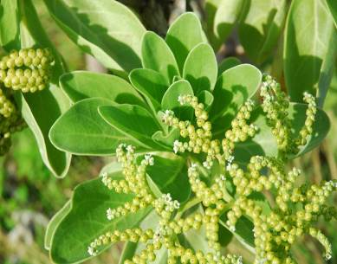 | 濱海植物─白水木

- 溼地生物─昆蟲
鄰近的龜山提供多種食草、蜜源植物，讓本區蝴蝶種類紀錄持續增加。異色尖粉蝶、黑脈粉蝶、淡褐脈粉蝶、斑蝶類、紅腹鹿子蛾等蝶類來回穿梭，溼地也是蜜蜂、蠅類、蜻蜓、豆娘、金龜子、蝗蟲、金花蟲等昆蟲棲息的地方。人工溼地的出現除了讓環境更多樣性外，更可從食物鏈的觀點，一窺大自然巧妙的安排。
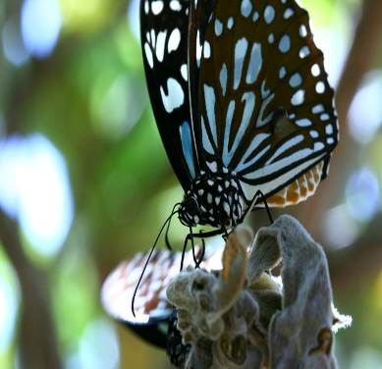
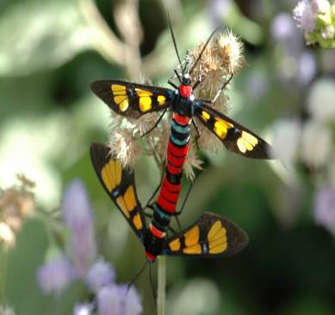 | 色彩繽紛的紅腹鹿子蛾
- 溼地生物─陸蟹
如果你在溼地內發現了橫著走的螃蟹，可千萬不要驚訝，因為這些螃蟹不是生活在大海中的物種，因為迷路而與我們在路上不期而遇，牠們是貨真價實的陸地上生物，生物學家稱牠們為「陸蟹」。「陸蟹」，顧名思義就是指生活在陸地上，日常活動不受潮汐影響的螃蟹。但是陸蟹的生活仍或多或少與大海或淡水擺脫不了關係，除成蟹本身對水份需求外，小螃蟹由於體積小，水份更易大量蒸發，也更需待在潮溼有水的環境中生活。
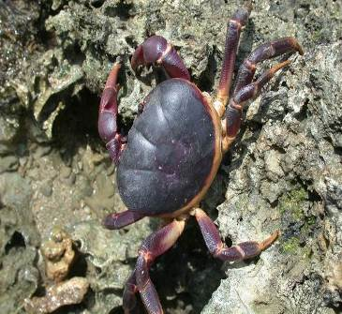 | 紫地蟹
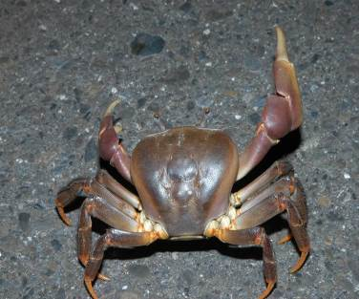 | 兇狠圓軸蟹

- 溼地生物─魚類
為豐富溼地生態，海生館依溼地生態池水質鹽度不同，進行人工魚苗之放養，如砲彈、石斑、、鯉魚、草魚等均是濕地中悠游之魚種。
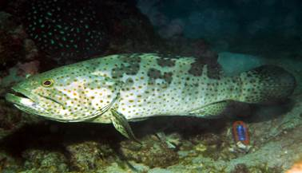 | 溼地魚種─石班魚
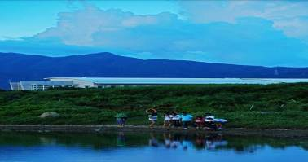 | 溼地公園池邊漫步
- 濕地生物─螺貝類
螺貝類是本人工溼地中最容易觀察到的生物，只要壓低身子就可在步道、橋樑柱邊發現他們的蹤跡。螺貝類可簡單分為雙殼綱(Bivalvia)及腹足綱(Gastropoda)，其中雙殼綱為二枚貝，其外型為兩片貝殼所組成；腹足綱俗稱螺類，最明顯的特徵在於牠們有堅硬的螺旋狀外殼 可用來保護其柔軟的身體。目前知道的螺貝類種類很多，分布很廣，從寒帶、溫帶到熱帶，從海洋、河口到陸地，從平地到高山到處都可見其足跡，是地球上第二大群的動物，僅次於昆蟲。
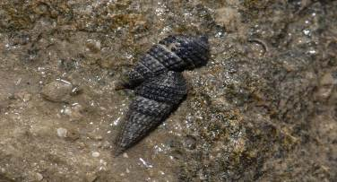 | 溼地中見的珊瑚蟹手螺
四、館藏標本室
標本室典藏標本包含軟體動物、魚類、甲殼類、海洋哺乳類、深海生物、底棲性生物、海鳥類、海洋無脊椎生物、棘皮生物等項目，透過標本民眾不但可近距離觀察生物，標本的典藏與展示更提供民眾一窺平日難得一見的各式海洋生物的機會。在標本室解說員除解說基礎生物知識外，亦會分享製作標本過程中各種酸甜苦辣的有趣故事，使解說更加生動活潑，加深學生學習印象。
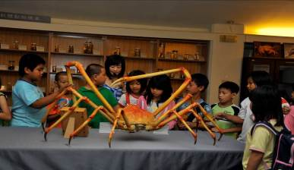 | 解說員帶領學生製標本室參觀
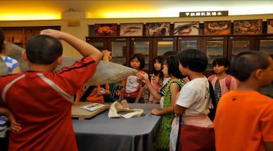 | 學生對標本展現濃厚的興趣
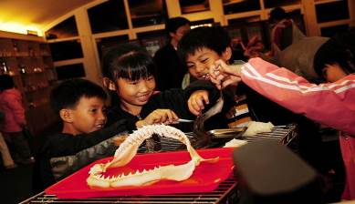 | 親手製作標本樂無窮

